Кто «крышует» священника Виталия (Рысева) и почему заявления православных в генпрокуратуру по фактам клеветы на Свято-Боголюбский монастырь оставлены без рассмотрения…
В газете «Известия» за 20 октября 2010 года (начало клеветнической кампании против Свято-Боголюбского монастыря в 2010 году) опубликовано фотодоказательство того, кто «крышует священника Виталия (Рысева), инициировавшего эту кампанию.
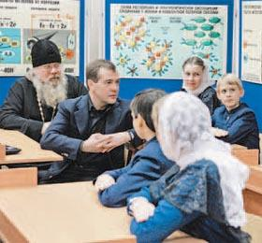

Оказывается, в октябре 2009, ка сообщает эта газета http://www.izvestia.ru/obshestvo/article3147472/?print , Президент РФ Дмитрий Медведев посещал печально известную «суздальскую школу-пансион, увиденным остался очень доволен».
Этот факт помогает понять, почему многочисленные жалобы православных в генеральную прокуратуру РФ на клеветническую кампанию, развязанную СМИ (РИА Новости, «Известия». «Комсомольская правда» и др.) практически оставлены без внимания, а попросту заволокичены, а на людей, которые их направили , начинается травля- по домам заявителей ходит милиция, некоторых вызывают в прокуратуру по месту жительства, как будто это они преступники, а не те журналисты, которые оклеветали Святую обитель.
Как правило, преступления или факты, носящие признаки преступлений, и потому требующие проверки, должны расследоваться по месту совершения этих действий. Редакции СМИ, развязавших клеветническую кампанию, расположены в Москве, однако , заявления православных почему-то пересланы из генеральной прокуратуры в Суздаль через Владимирскую прокуратуру. Интересно, где в Суздале редакции газеты Извести или Комсомльская правда, а может там тайно проживает Борис Леонидович Клин, который опубликовал первую клеветническую статью в газете Известия 20 октября 2010 года, даже не потрудившись проверить факты, с которыми обратились в редакцию.
Предлагаем обратиться в генеральную прокуратуру и приложить к этим заявлениям копии ряда публикации. Нельзя всё оставить так как этого хотят организаторы клеветы на монастырь.

